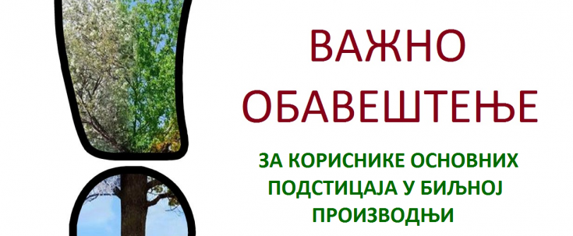
Олакшана процедура остваривања права на подстицаје „по хектару“
Услед проглашеног ванредног стања због корона вируса, од 15.03.2020. године, Управа за аграрна плаћања Министарства пољопривреде, шумарства и водопривреде обавештава све пољопривредне произвођаче који нису поднели захтев за остваривање права на основне подстицаје у биљној производњи у 2020. години, да то НЕ МОРАЈУ да чине.
Експозитуре Упреве за Трезоз су затворене за рад са странкама.
Управа за аграрна плаћања ће на основу последњег пресека стања из 2019-те године свим пољопривредницима који су остварили право на овај подстицај исплатити средства и за 2020. годину, иако нису подносили захтев. То значи, да корисници који су поднели захтев у 2019. године, НЕ ИДУ у локлане експозитуре Управе за Трезор да поднесу захтев, већ ће средства бити директно исплаћена на наменски рачун пријављен у Регистру пољопривредних газдинстава, корисницима који остваре право на основне подстицаје у биљној производњи у 2020. години.
Корисници који нису поднели захтев у 2019. години, а који испуњавају услове за остваривање права на основне подстицаје у биљној производњи у 2020. години, такође, НЕ ИДУ у локлане експозитуре Управе за Трезор да поднесу захтев. Довољно је да податаке о подносиоцу захтева, и то: име и презиме, матични број (ЈМБГ) и број пољопривредног газдинства (БПГ) упуте на следећу мејл адресу: uap.kabinet@minpolj.gov.rs. На основу достављених података ће се врши исплата корисницима који испуњавају услове прописане Правилником.
Корисницима који нису технички у могућности да упуте мејл биће доступне филијале Управе за Трезор, док ће експозитуре привремено престати са радом са странкама. Списак филијала Управе за Трезор можете пронаћи на следећем линку: https://www.trezor.gov.rs/src/news/2020_03_18/.
Молимо све корсинике да поступе према наведеним инструкцијама. Како би процес исплате текао што ефикасније, молимо Вас да не наведену имејл адресу не упућујете своје податке уколико сте у 2019. години остварили право на основне подстицаје у биљној производњи (подстицаје „по хектару“). Додатне информације можете добити на неки од телефона Контакт центра Управе за аграрна плаћања: +381 11 30 20 100; +381 11 30 20 101; +381 11 30 20 118 и +381 11 31 07 002или путем имејл адресе uap.kontaktcentar@minpolj.gov.rs.

За неодложене обавезе у погледу регулисања обавеза везаних за Регистар пољопривредних газдинстава, пољопривредним произвођачима биће доступне филијале Управе за трезор, док ће експозитуре привремено престати са радом са странкама. Списак филијала са контактима можете пронаћи на следећем линку: https://www.trezor.gov.rs/src/news/2020_03_18/.
Предлажемо да се звог тренутне ситуације прво обратитие путем доступне мејл адресе или телефона одговрајуће филијале. У градовима и општинама у Србији отворени су кол центри за пружање помоћи грађанима у условима нових, ригорознијих мера које се односе на забрану кретања за грађане старије од 65 година. Списак градова и општина са бројевима телефона: https://www.trezor.gov.rs/files/news/Kol%20centri.pdf

